中标（成交）结果公告
一、项目编号：BIECC-24ZB0055
二、项目名称：安全播出和网络安全技术支撑采购项目
三、中标（成交）信息
第一包：北京市广播电视和网络视听安全播出保障能力提升
供应商名称：中安国睿（北京）信息技术有限公司
供应商地址：北京市丰台区马家堡路55号3-314室
中标（成交）金额：人民币47.95万元
第二包：北京市广播电视和网络视听网络安全保障能力提升
供应商名称：北京善树科技有限公司
供应商地址：北京市海淀区紫雀路33号院1号楼3层101
中标（成交）金额：人民币290.55万元
四、主要标的信息
包号 | 项目名称 | 服务类
01 | 安全播出和网络安全技术支撑采购项目  第一包：北京市广播电视和网络视听安全播出保障能力提升 | 服务内容：  根据广播电视和网络视听行业法律法规及其标准要求，结合行政监管部门、广播电视安全播出监测机构、广播电视安全播出责任单位业务特点以及新时期广播电视和网络视听安全播出监管监测和保障任务要求，确定安全播出监管、监测、安全播出保障单位各1家，辅导对安全播出监管体系、安全播出监测体系、安全播出保障体系换版升级，采用“样板引路”推动全市其他安全播出责任单位对安全播出保障体系实施换版更新，建立全市广播电视和网络视听安全播出管理体系PDCA运行模式，促进各单位体系有效运行，实现和全市安全播出管理体系良性运转。  通过对广播电视和网络视听安全播出责任单位调研与指标分析，按业务链路确定关键指标，形成覆盖广播、电视、IPTV、有线传输、无线覆盖各专业的质量安全指标库，构建“广播电视和网络视听安全播出QS指标体系”，实现全市安全播出保障量化监管。  结合安全播出责任单位实际情况排查2024年影响安全播出的风险与隐患，同时对历年（覆盖2年）全市安全播出风险与隐患进行分析，采用闭环管控的方法有针对性指导安全播出责任单位对隐患进行根治，对风险进行防控，对各安全播出责任单位安全播出保障能力进行评价。  服务要求：满足采购要求。  服务时间：本项目服务期为自合同签订之日起至2024年11月15日止。  服务标准：达标，满足服务要求。
02 | 安全播出和网络安全技术支撑采购项目  第二包：北京市广播电视和网络视听网络安全保障能力提升 | 服务内容：  对60个广播电视和网络视听网络安全主体责任单位开展网络安全等级保护专项检查，对2个关基单位开展关键信息基础设施合规检查，重要系统开展技术检测（包括对25个重要信息系统进行APP漏洞扫描检测，对30个重要信息系统漏洞扫描检测，对30个重要信息系统渗透测试）；开展北京市广播电视网络安全实战演习（设备租赁和方案设计与演练执行）；开展网络安全人才储备及能力提升计划（包括技术能力提升辅导、知识竞赛）。具体工作内容如下：  1.广播电视网络安全检查检测技术支撑  2.北京市广播电视网络安全实战演习  3.网络安全人才储备及能力提升计划  服务要求：满足采购要求。  服务时间：本项目服务期为中标后与采购人签订采购合同，合同生效后至2025年4月30日前完成各项目服务内容，并提交全部成果文件。  服务标准：达标，满足服务要求。
五、评审专家名单：殷铭、李冰、张红领、王京池、朱卫东
六、代理服务收费标准及金额：按《招标代理服务收费管理暂行办法》（计价格[2002]1980号）。中标服务费为：
第一包：0.71925万元
第二包：3.0244万元
合计：3.74365万元
七、公告期限
自本公告发布之日起1个工作日。
八、其他补充事宜
1.首次公告日期：2024年04月19日
2.采购人定标时间：2024年05月13日
3.中标公告日期：2024年05月13日
4.第一包：中标（成交）供应商评审总得分：475.65；
中标（成交）供应商评审平均分：95.13；
第二包：中标（成交）供应商评审总得分：363.65；
中标（成交）供应商评审平均分：72.73。
5.代理服务收费汇款账户信息如下：
开户名称：北京国际工程咨询有限公司
开户银行：华夏银行北京学院路支行
账号：10242000000002546
缴纳代理服务费后可在工作时间前往北京市海淀区学院路30号科大天工大厦B座17层1703室领取中标通知书。
九、凡对本次公告内容提出询问，请按以下方式联系。
1.采购人信息
名称：北京市广播电视局
地址：北京市通州区达济街5号院2号楼
联系方式：贾老师,010-55565366
2.采购代理机构信息
名称：北京国际工程咨询有限公司
地址：北京市海淀区学院路30号科大天工大厦A座
联系方式：关雪/包红月，010-82372770/010-82375770
3.项目联系方式
项目联系人：关雪/包红月
电话：010-82372770/010-82375770
十、附件
1.采购文件
2.中小企业声明函

第一包
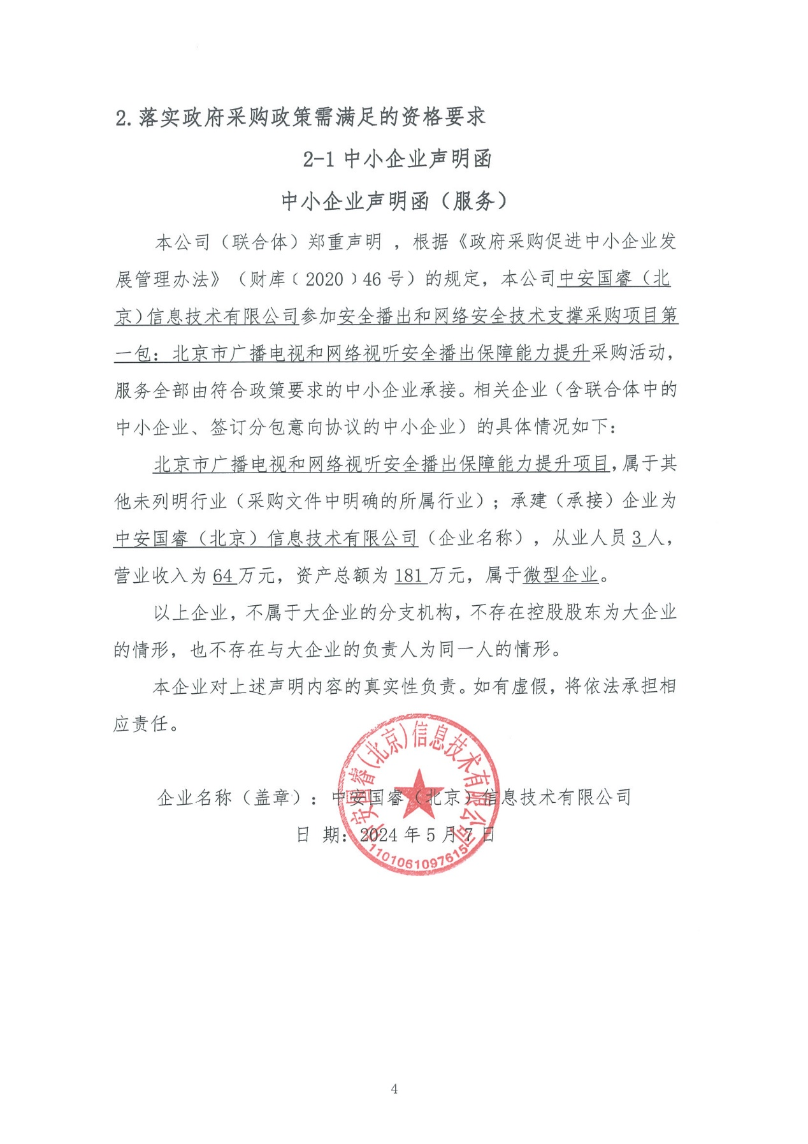
第二包


